E102
Mesure E102

Hexagone 25 longueur, hauteur 30 cm

Expérience 1:

Première ligne
Distance routeur = 4 mètres, centré par rapport au tableau blanc
PC relié au routeur à droite du routeur à une distance à 125cm
Mesure , deux fenêtres ouvertes (prmeière fenêtre gauche et troisième fenêtre)
porte ouverte pour la perturbation
Lily et Oum au fond de la classe pour les perturbation
mode back right
Pas de modification de la salle

deuxième ligne
Fenêtre fermés
Baptistin passe devant

Ligne 2
(et 1 10 a été fait dans les mêmes conditions que ligne 2)
chaises *2 tables
porte fermée
fenêtre fermée
pas de perturbation de personne devant

ligne 3
une fenêtre femrée
une fenêtre entrouverte
pas de perturbation de personne devant

ligne 4
une fenêtre femrée
une fenêtre entrouverte
porte ouverte
Baptistin passe devant

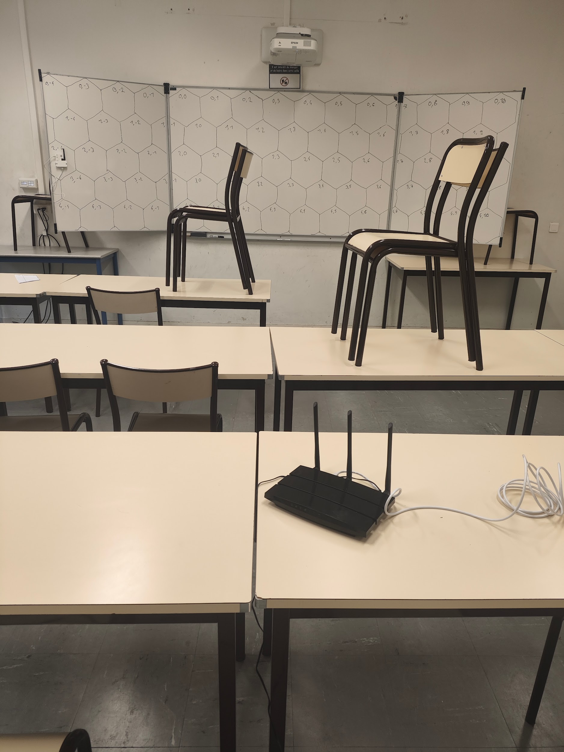

Ligne 3
pas de perturbation de personne devant
1 fenêtre ouverte (droite)
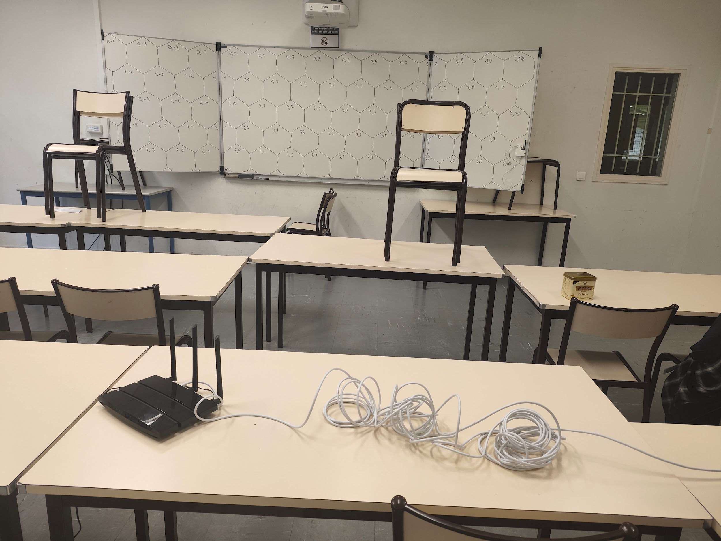

Ligne 4
2 fenêtre ouverte
porte fermée
perturbation de personne devant
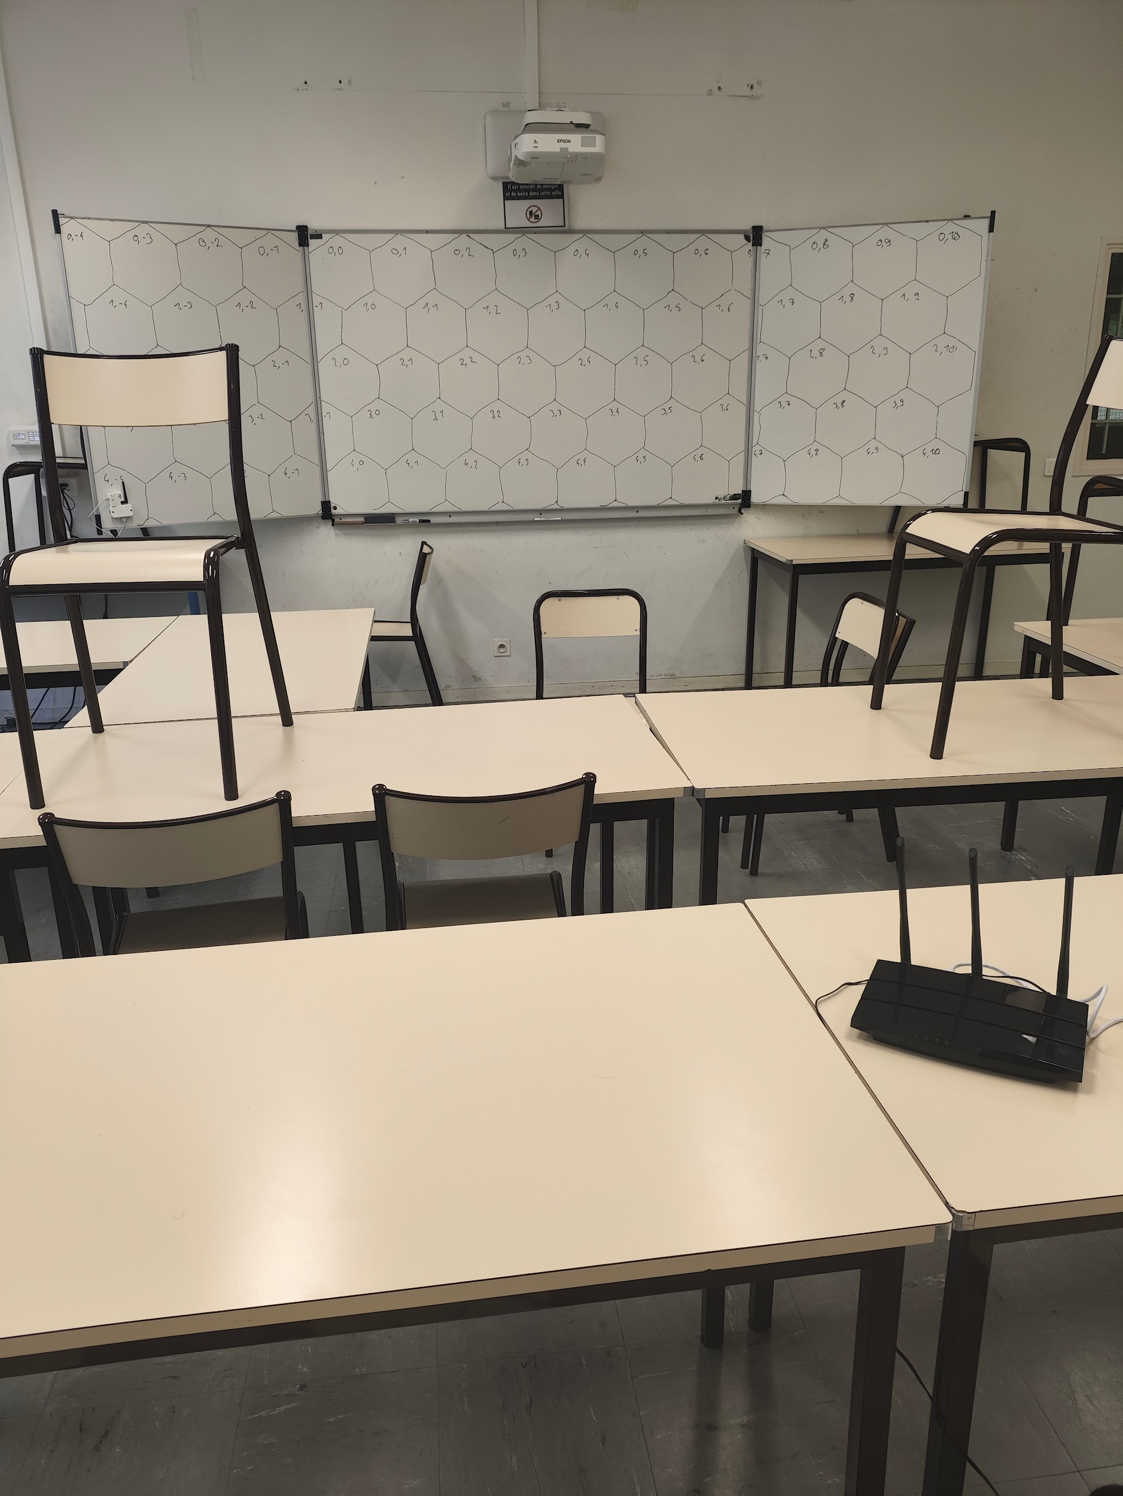

expérience 2
front right

ligne 1
photo
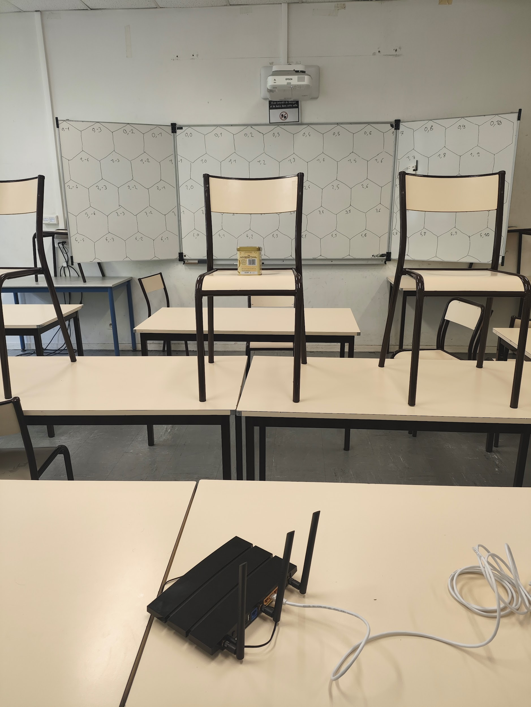

ligne 2
photo
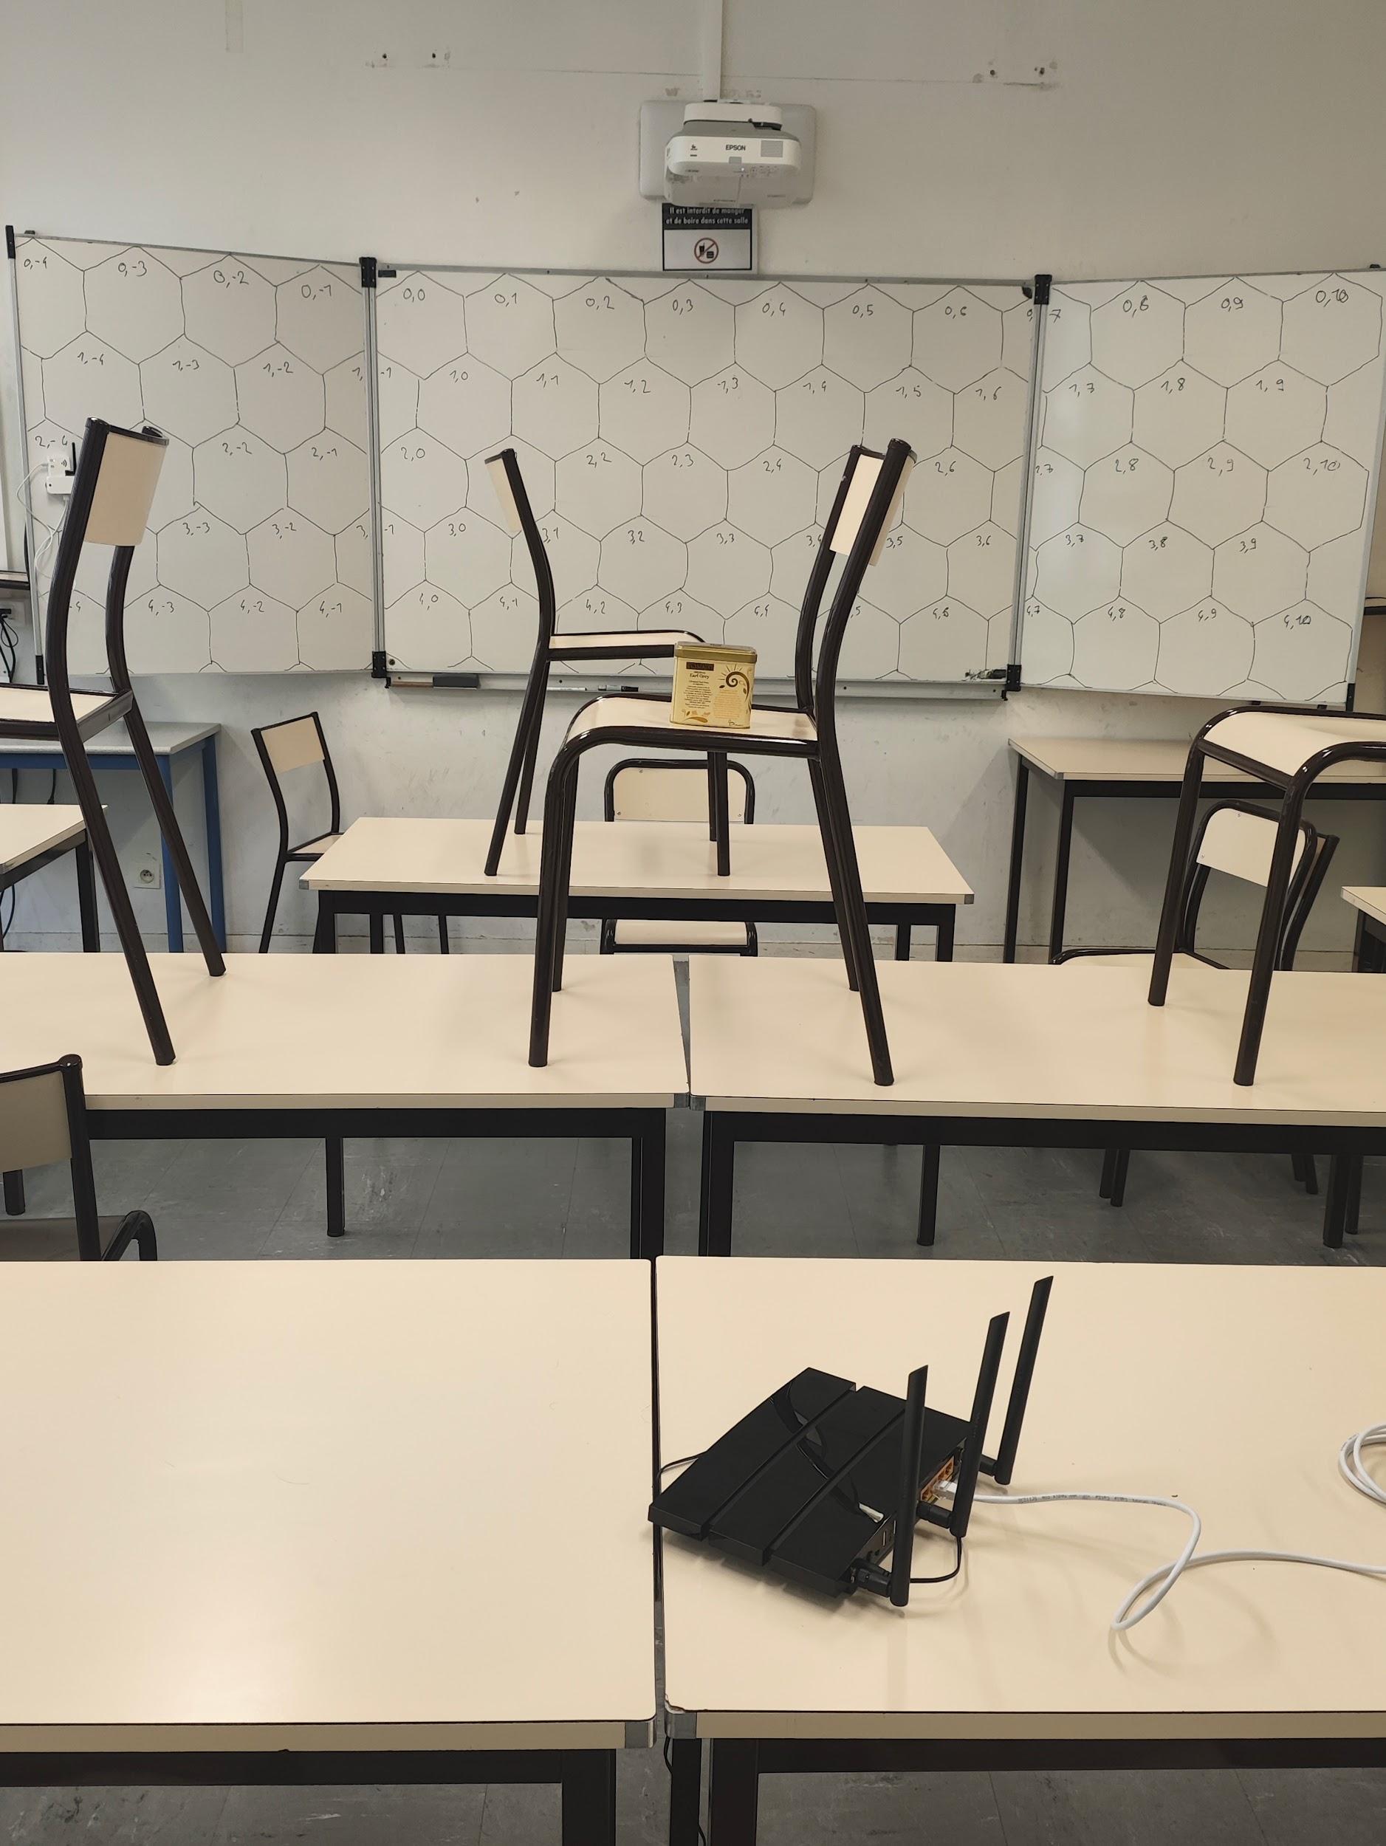

Expérience 3

ligne 0
porte ouverte

ligne 1
porte fermée

ligne 2
porte fermée

ligne 3
porte fermée
baptistin devant

ligne 4
porte fermée

Expérience 4
Back left

ligne 0
porte ouverte
baptistin devant

ligne 1
porte fermée
baptistin devant

ligne 2
porte fermée
baptistin devant

ligne 3
porte fermée
baptistin devant

ligne 4
porte fermée
baptistin devant

Elévation
Elévation

avant hauteur sol table 75 cm
maintenant routeur sur le sol

